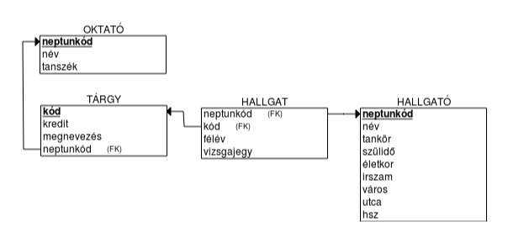
a)
b)
OKTATÓ [neptunkód, név, tanszék]
TÁRGY [kód, kredit, megnevezés, neptunkód]
HALLGATÓ [neptunkód, név, tankör, szülidő, életkor, irszam, város, utca, hsz]
HALLGAT [neptunkód, kód, félév, vizsgajegy]
c)
CREATE TABLE OKTATO (
neptunkod char(6) primary key,
név varchar not null,
tanszék varchar);
CREATE TABLE TARGY (
kod varchar primary key,
kredit int not null,
megnevezes varchar not null,
neptunkod char(6) not null,
foreign key (neptunkod) references OKTATO(neptunkod) );
CREATE TABLE HALLGATO (
neptunkod char(6) primary key,
nev varchar not null,
tankor varchar not null,
szulido date not null,
eletkor int,
irszam int not null,
varos varchar,
utca varchar not null,
hsz int not null);
CREATE TABLE HALLGAT (
neptunkod char(6),
kod varchar,
félév int not null,
vizsgajegy int,
foreign key (neptunkod) references HALLGATO(neptunkod),
foreign key (kod) references TARGY(kod) );

d) INSERT INTO OKTATO (neptunkód, név, tanszék) values
(“jk43d2”,”Szuper Laci”, “INF”),
(“k3icy1”,”Baksi Maksi”, “INF”),
(“oods26”,”Fegyvertelen Frigyes”,”MAT”),
(“321ksa”,”Szótár Gábor”, “FIZ”);
INSERT INTO TARGY (kód, kredit, megnevezés, neptunkód) values
(“FIZ2A”,1,”Fizika 2 ultimate”, “321ksa”),
(“VALSZMINF”,2,”Valószínűség számítás”,”oods26”),
(“DB1”,6,”Adatbázisok I”,”jk43d2”),
(“PROGALAP”,1,”Prog alap”,”k3icy1”);
INSERT INTO HALLGATO (neptunkód, név, tankör, szülidő, életkor, irszam, város, utca, hsz) values
(“jk2j43”,”Nagy Ádám”,”BI2IR”, 2000.1.1,21,3586,”Sajóörös”,”Virág utca”,4),
(“j9r2k3”,”Kiss Ádám”,”BI2RG”, 2000.6.1,21,3586,”Sajóörös”,”Virág utca”,32),
(“j8sj43”,”Nagy Ferenc”,”BI3IR”, 2000.3.1,21,3580,”Tiszaújváros”,”Nem utca”,56),
(“ly26k1”,”Fekete Dénes”,”BI3IR”, 2000.11.30,20,3580,”Tiszaújváros”,”All ut”,1),
(“asdf43”,”Veres Marcel”,”BI2IR”, 2000.9.1,21,3580,”Tiszaújváros”,”Fő tér”,1);
INSERT INTO HALLGAT (neptunkód, kód, félév, vizsgajegy) values
(“jk2j43”,“FIZ2A”,2,3),
(“jk2j43”,“DB1”,2,5),
(“jk2j43”,“VALSZMINF”,2,2),
(“asdf43”,“FIZ2A”,2,3),
(“asdf43”,”DB1”,2,5),
(“asdf43”,”PROGALAP”,2,3),
(“j8sj43”,”DB1”,2,5),
(“ly26k1”,”DB1”,2,4),
(“j9r2k3”,”DB1”,2,3);

